|  |  |  |
| --- | --- | --- |
|  | **Carátula para entrega de prácticas** | |
| Facultad de Ingeniería | | Laboratorio de docencia |

Laboratorios de computación

salas A y B

|  |  |
| --- | --- |
| *Profesor:* | García Morales Karina |
| *Asignatura:* | Fundamentos de programación |
| *Grupo:* | 19 |
| *No de Práctica(s):* | 1 |
| *Integrante(s):* | Martinez Mateo Brizio Del Angel |
| *No. de Equipo de cómputo empleado:* |  |
| *No. de Lista o Brigada:* |  |
| *Semestre:* | 2021-2 |
| *Fecha de entrega:* | 9 de marzo del 2021 |
| *Observaciones:* |  |
|  |  |

CALIFICACIÓN: __________

**Objetivo**

Descubrir y utilizar herramientas de software que se ofrecen en Internet que permitan

realizar actividades y trabajos académicos de forma organizada y profesional a lo largo de

la vida escolar, tales como manejo de repositorios de almacenamiento y buscadores con

funciones avanzadas.

**Actividades**

* Crear un repositorio de almacenamiento en línea.
* Realizar búsquedas avanzadas de información especializada.

**BÚSQUEDAS AVANZADAS DE INFORMACIÓN ESPECIALIZADA.**

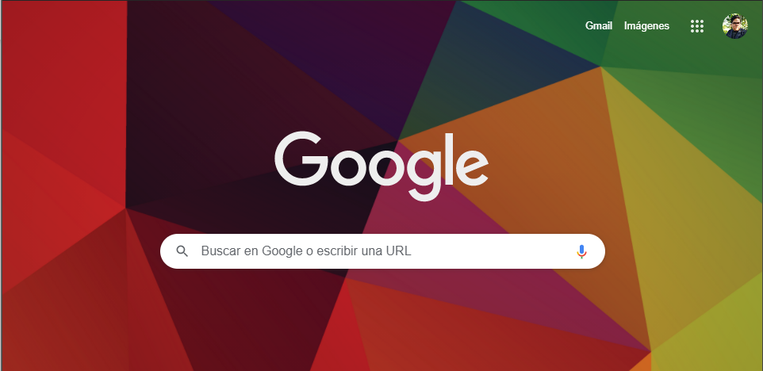

* **Google Forms**

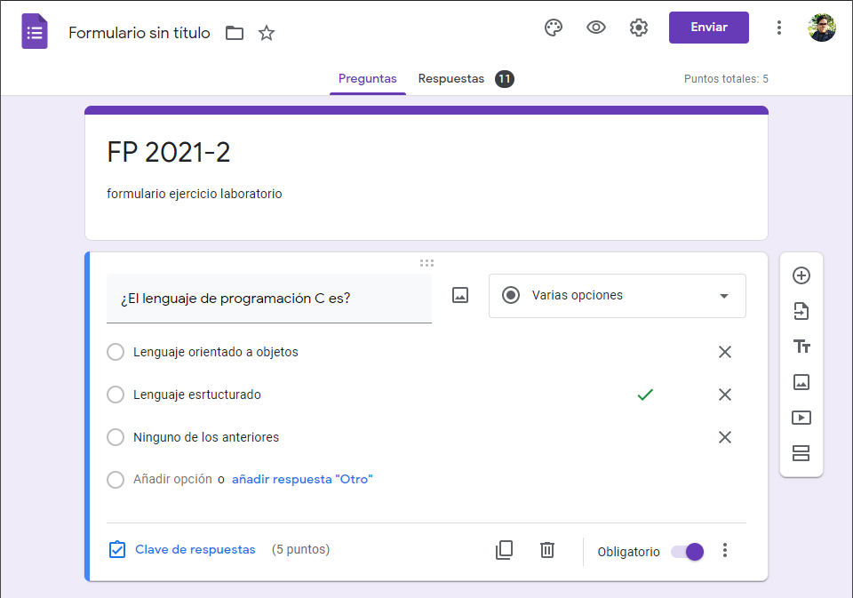

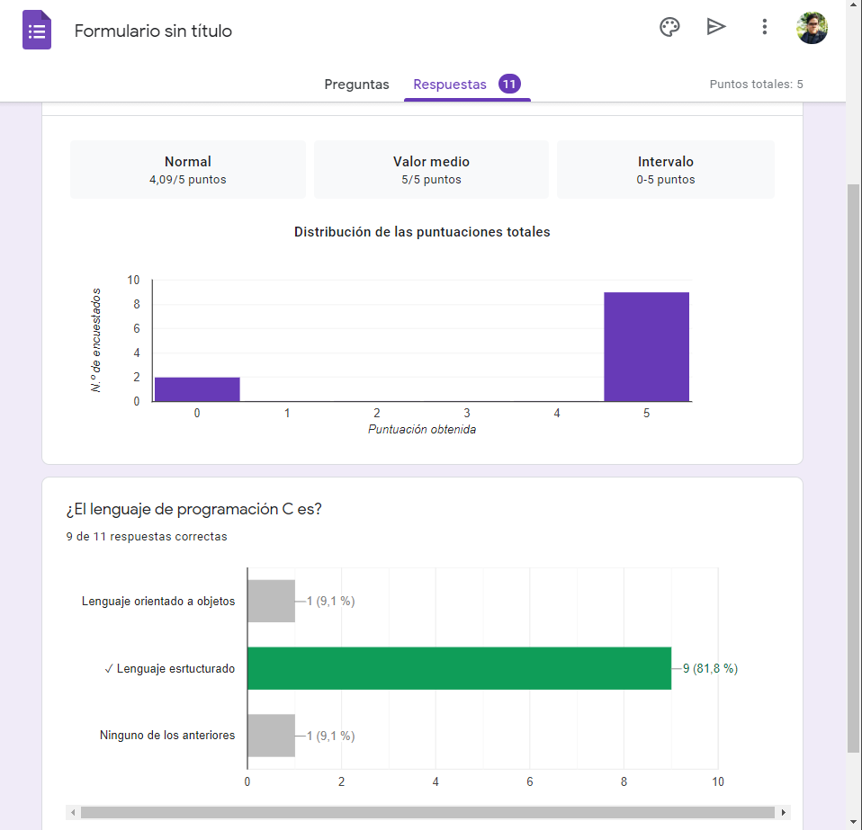

* **OneNote**

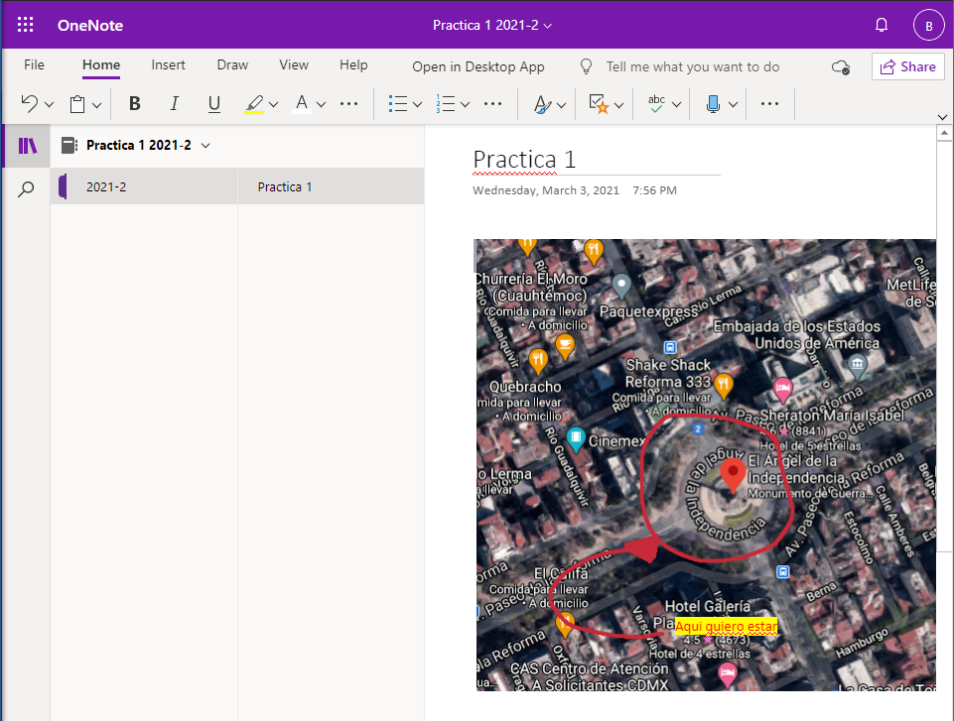

* **Buscador de internet Google**
* **2**

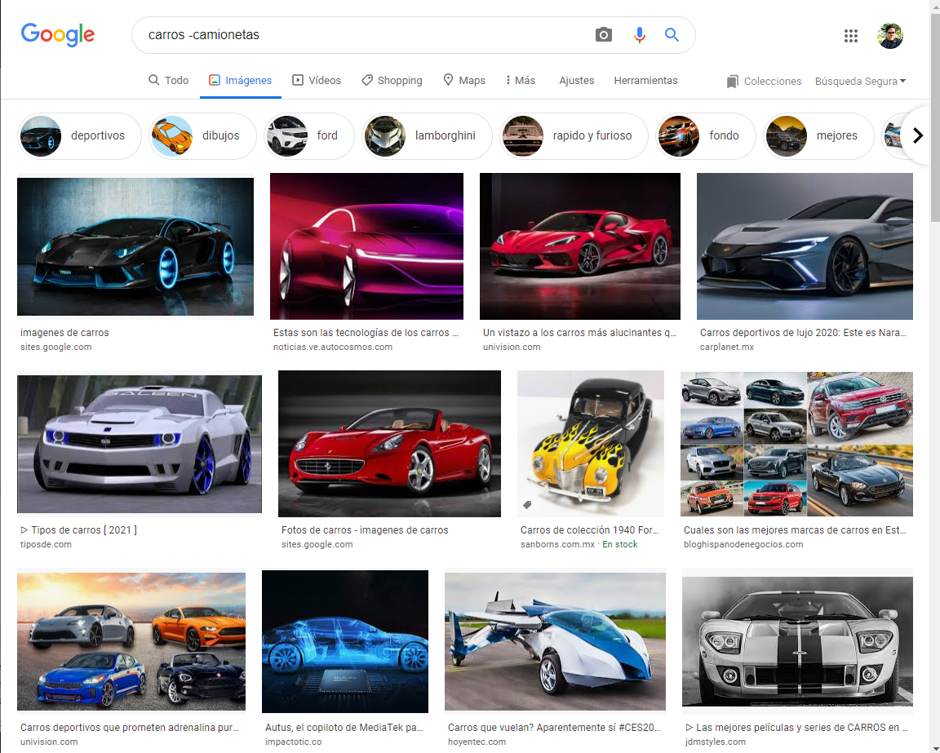

* **3**

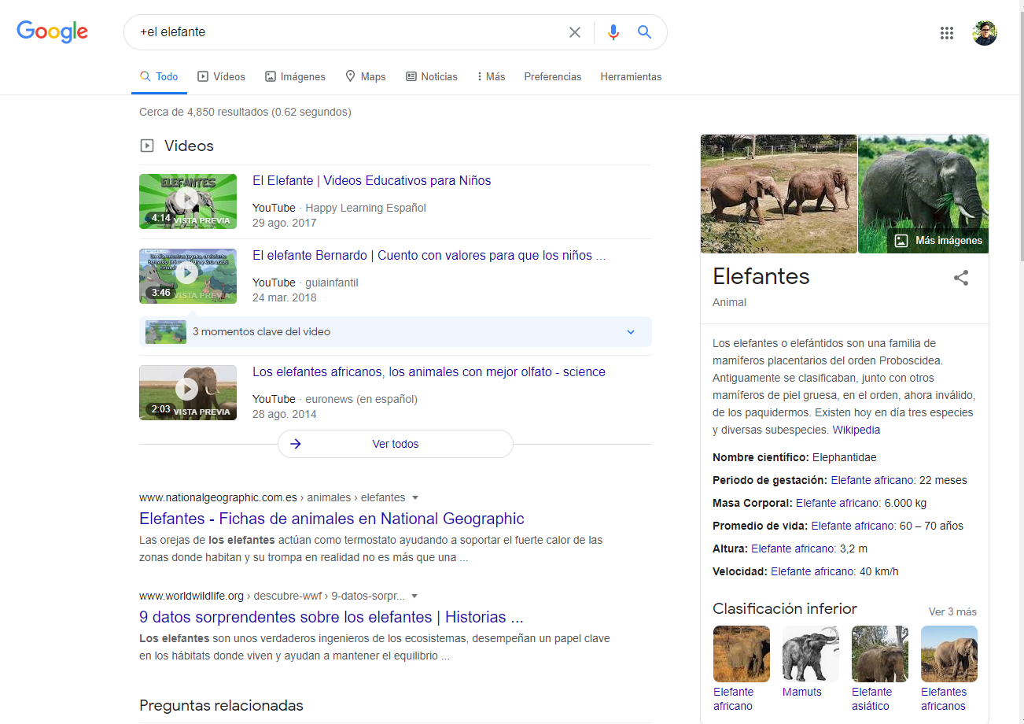

* **Comandos**

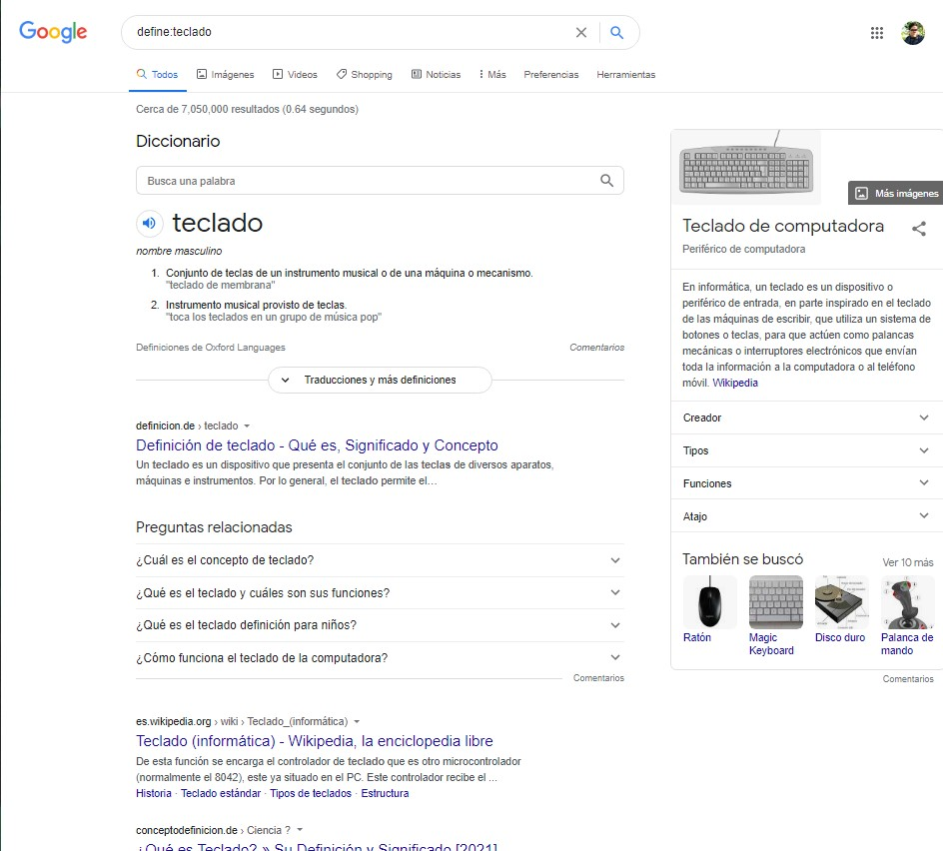**A)**

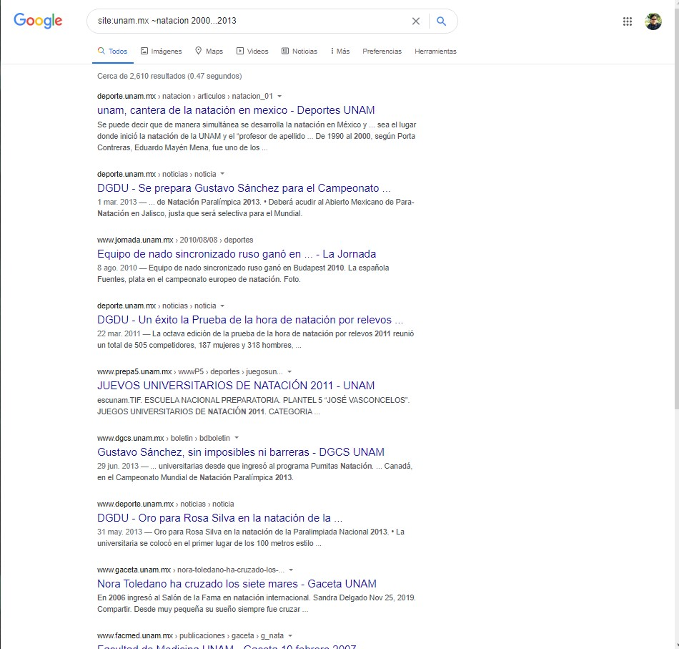

**B)**

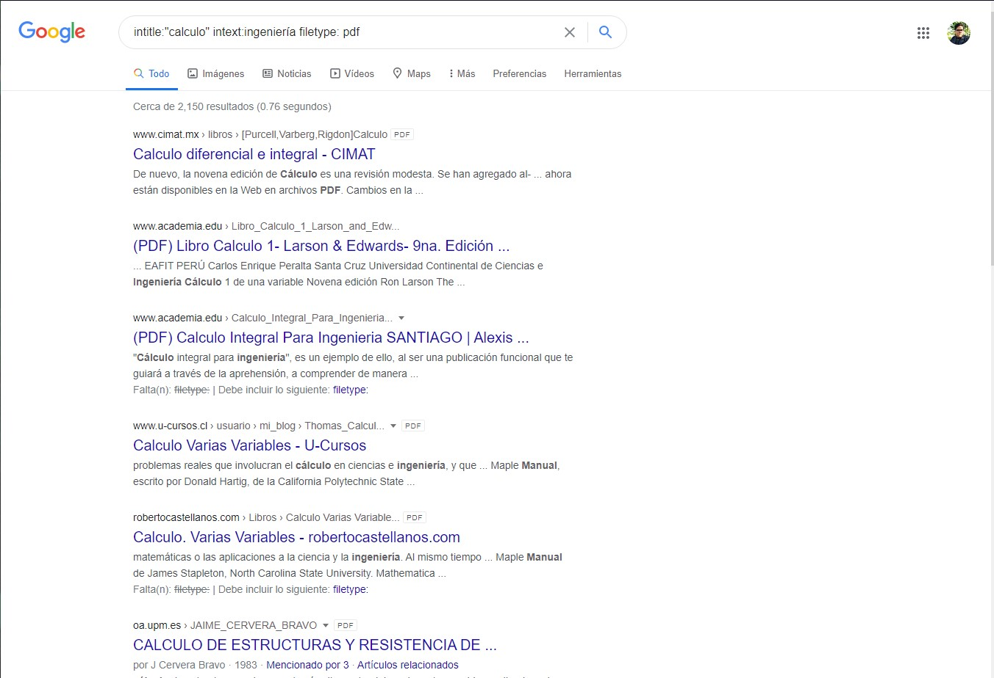**C)**

* **Calculadora**

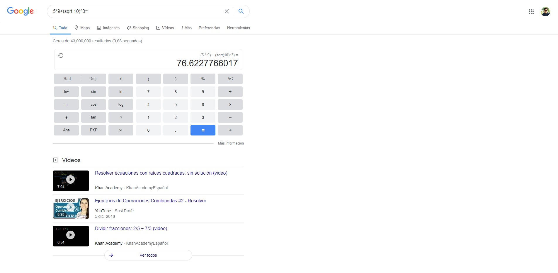

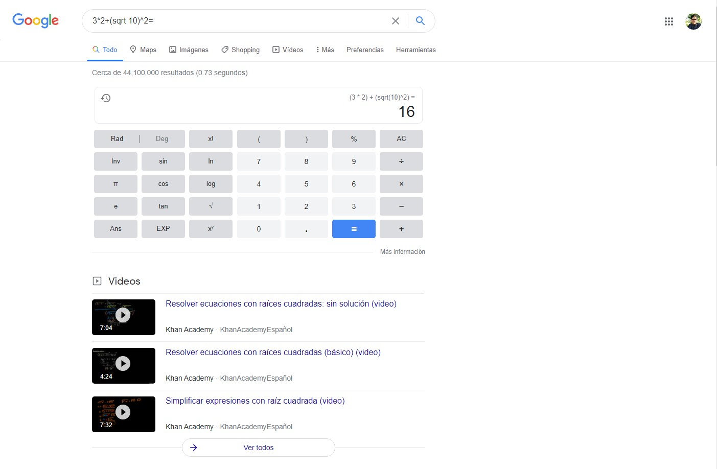

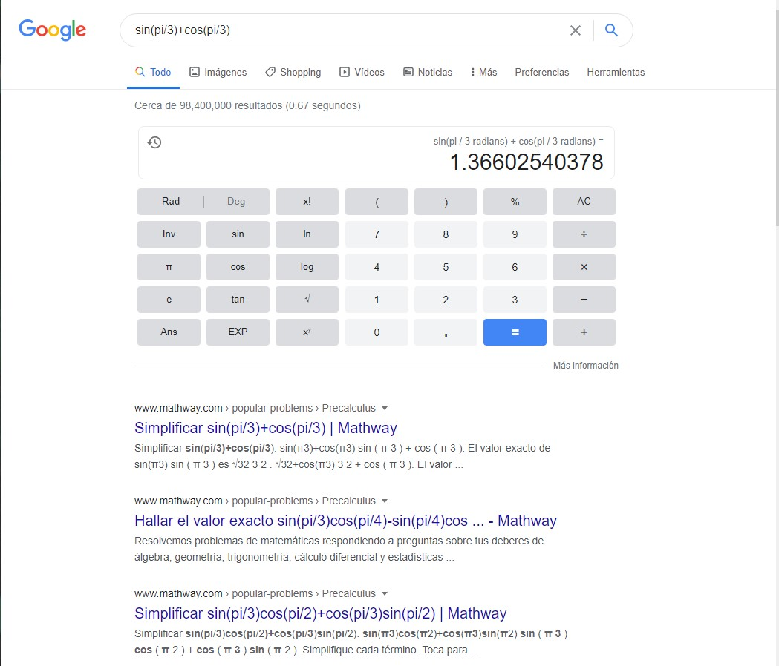

* **Convertidor de unidades**

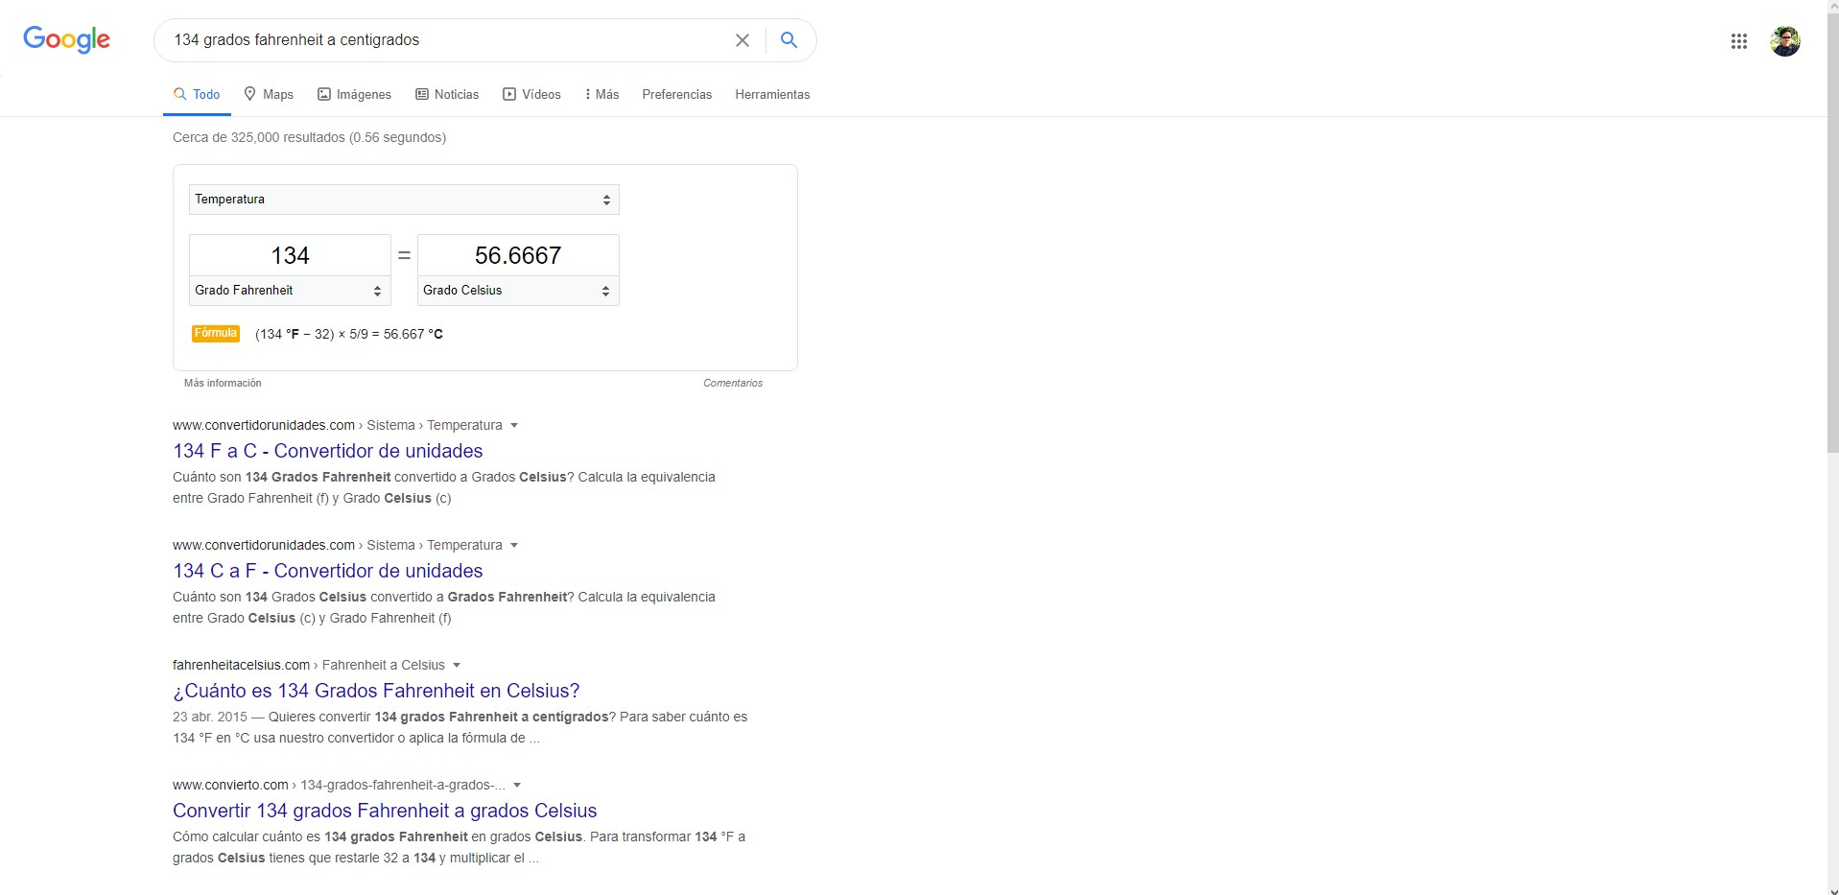

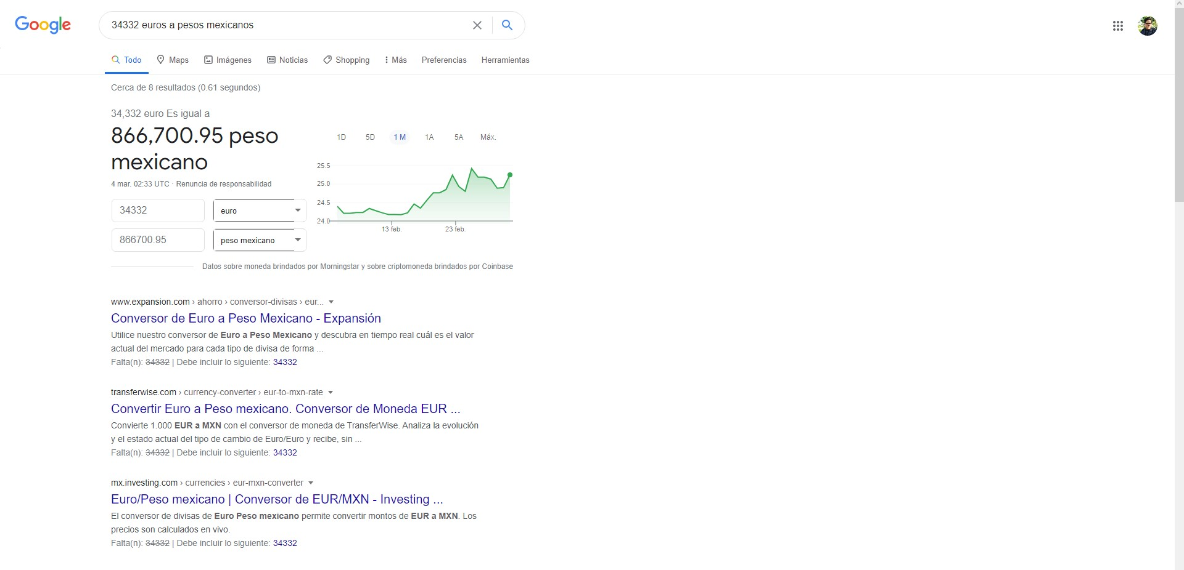

* **Graficas en 2D**

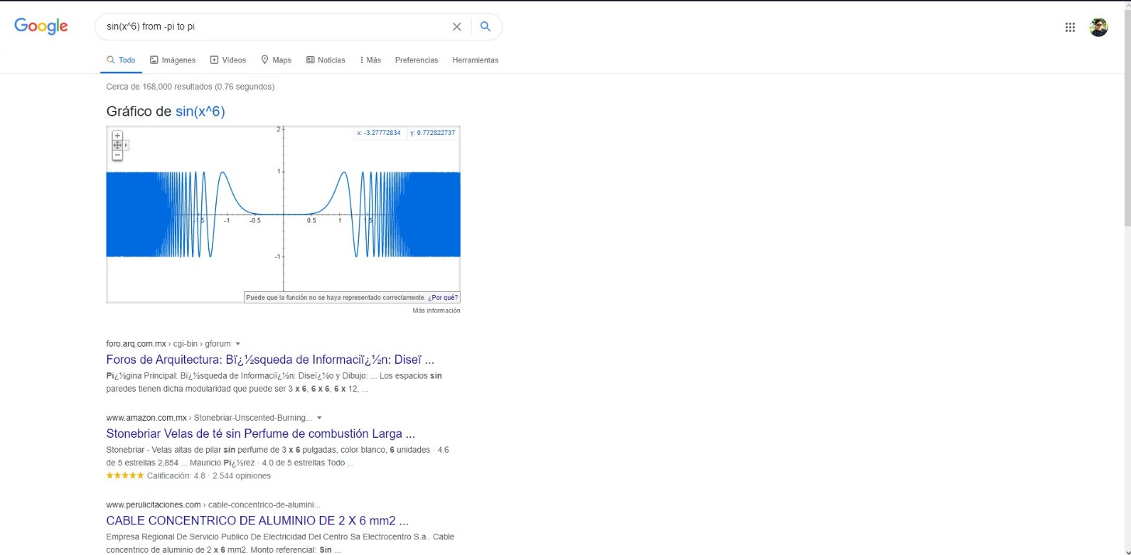

* **Google académico**

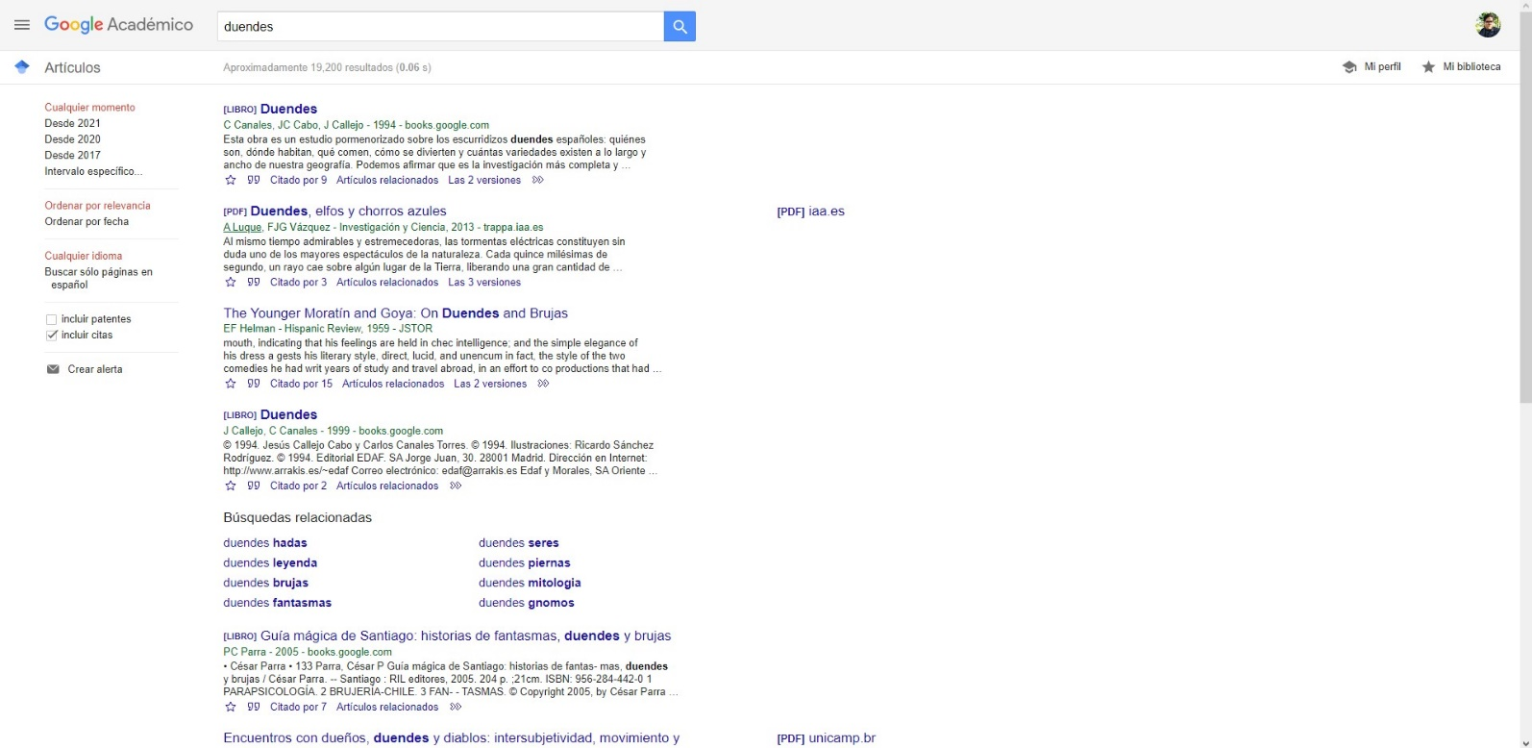

* **Google imágenes**

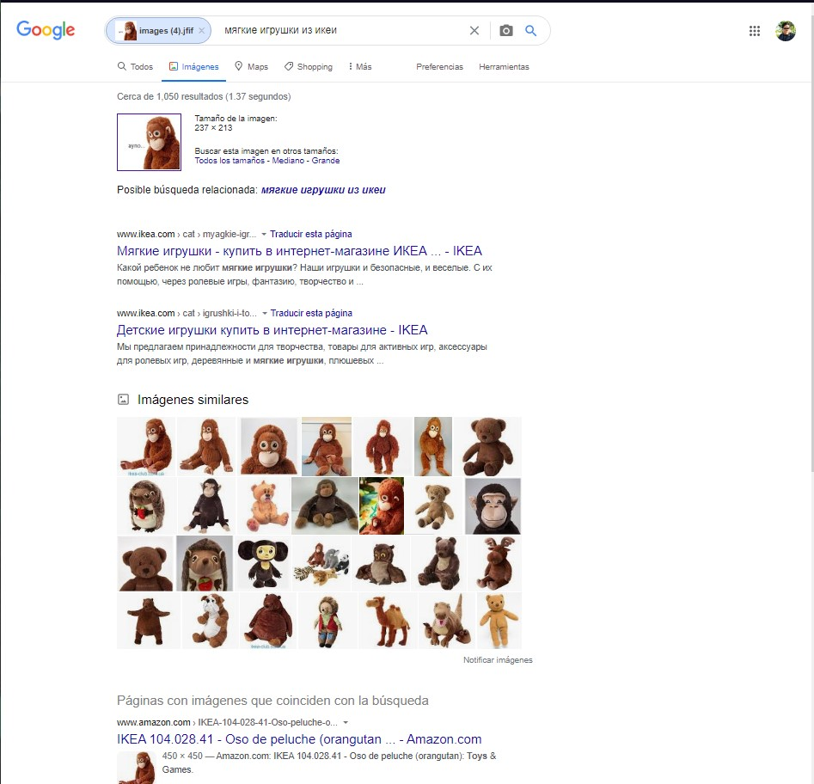

**Actividades**

**Buscar imágenes empleando la foto de tu mascota o una mascota en Google e indicar que patrones considera para mostrarte esos resultados**

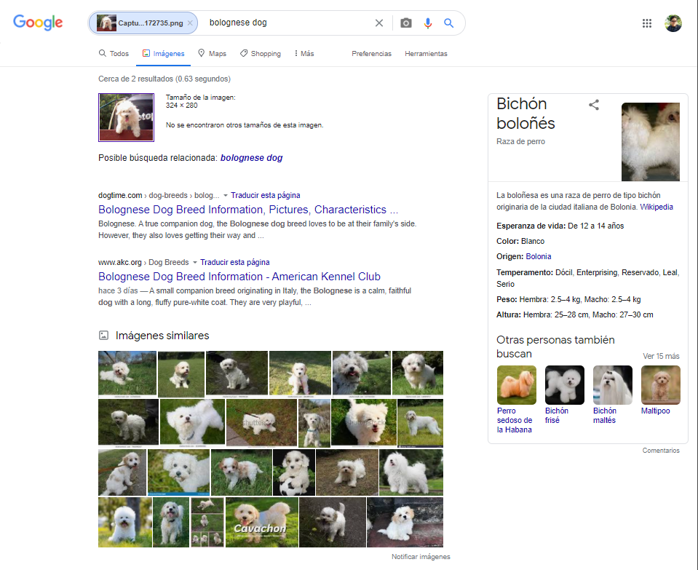

Pues en esta búsqueda observe que el patrón que sigue Google en este caso es identificar que raza de perro es, y pues por lo que veo en las imágenes similares no sale ningún perro que no sea de color blanco, también se puede observar que en las imágenes similares hay perros con la lengua de fuera como mi perro en la foto

**Realiza una investigación a cerca de alojamiento en la nube ventajas y desventajas (comparar mínimo tres opciones)**

|  |  |  |
| --- | --- | --- |
| Servicios | Ventajas | Desventajas |
| Google Drive | Tiene 15GB de espacio gratis  Esta vinculado con todos los servicios que tiene Google  Puedes tener documentos colaborativos donde otros usuarios, con una invitación pueden editarlos  Tiene cientos de funciones instalables gratis  Puedes acceder a tu información desde cualquier dispositivo con acceso a internet y a tu cuenta de google  Puedes compartir archivos, muy fácil creando un link | Si un documento tiene varios colaboradores pudiera ser eliminados por uno de ellos.  Tiene demasiadas funciones lo cual puede llegar a ser un poco confuso |
| One Drive | Incorporación de Office 365  Puedes compartir archivos, muy fácil creando un link  sincronización entre dispositivos | Poco almacenamiento gratis 10GB  Una cuenta por usuario |
| Dropbox | Se pueden subir y guardar archivos de cualquier formato  Puedes invitar a más usuarios a unirse a tu cuenta.  Se puede cargar drop box a dispositivos móviles y checar los archivos desde cualquier momento. | Poco almacenamiento gratuito  2GB  Solo se puede sincronizar lo que se encuentre dentro de la carpeta que se crea de forma automática. Llamada "MY DROPBOX"  no tiene cliente para dispositivos. salvo IPhone. |

**Indica las características, ventajas y desventajas de por lo menos tres servidores de correo**

|  |  |  |
| --- | --- | --- |
| Servicios | Ventajas | Desventajas |
| Gmail | Es la plataforma más utilizada.  Con una cuenta de correo tienes accesos al ecosistema de las aplicaciones de Google  ofrece una bandeja de entrada llena de funciones y características que podemos configurar. | la privacidad en ocasiones no es la mejor. Google guarda nuestras compras online gracias a Gmail. |
| Outlook | integración con Microsoft.  integración con Skype  sistema que utiliza para evitar el Spam y los e-mails fraudulentos es bastante interesante. | Su diseño es muy complicado y llega a ser confuso |
| Yahoo | 1TB de almacenamiento gratuito  gestor de correo muy ágil y rápido.  Además su sistema anti Spam también es muy correcto. | trae mucha publicidad si utilizamos su versión gratuita.  cuenta con menos usuarios que en las dos opciones anteriores. |

**Empleando el buscador de Google y haciendo uso de la calculadora, genera un paraboloide**

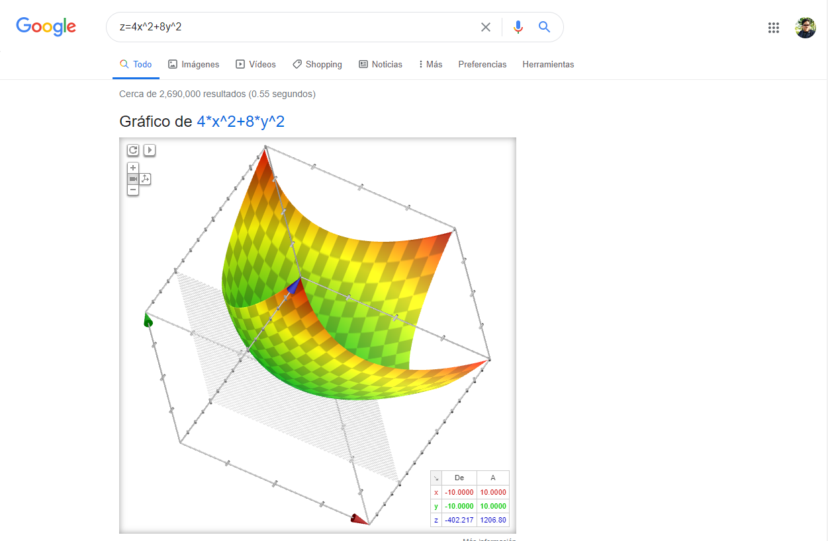

**Link del repositorio**

<https://github.com/BrizioMartinez/practica1_fdp>